10. 去舊立新 – 傳遞生命
- 預備
經文：太廿五31-46, 約十三3-17同讀太二五40, 約十三14-15
- 敬拜真神
《歡欣》歡欣，心裡感謝神；歌唱，歸於聖父；
讚頌，你賜下慈愛獨生的愛子。(x2)
今天，心中剛強無懼怕，主的豐盛滿一生，
皆因主手曾為我顯深恩。(x2)讚美！
禱告：多謝耶穌賜我新生命，並使我們可以與人分享。
第４要=傳好消息

- 分享好消息
- 耶穌不計代價挽回我們，免我們承擔神的忿怒，有永生確是好消息。
- 神沒有委托天使，只配給我們傳好消的職份。(林後五18)
- 你已經知道可以怎樣得到，自然迫切希望別人同樣可以得到。
(尤如蘋果電腦手機用戶，好樂意向別人推介他的使用經驗。)

- 那一類人較易接受好消息呢？
人對好消息的反應： |  | 信主過程的層級：
  較接近福音A類 |   較遠離福音B類 | 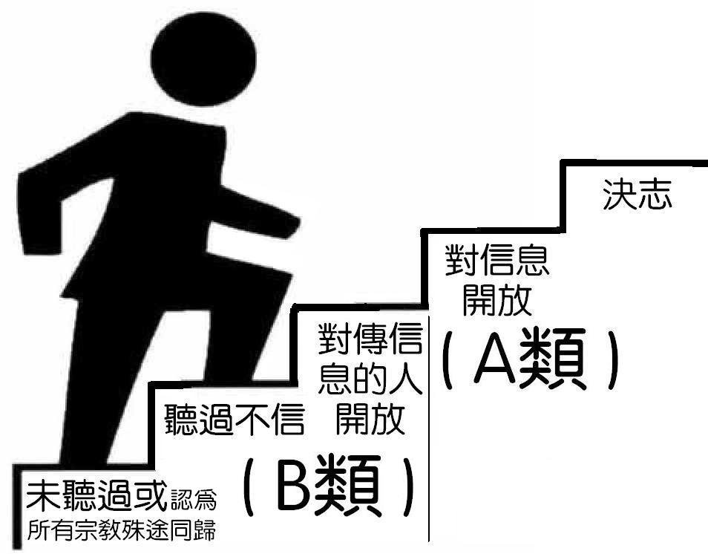

- 先預備好自己，未分享福音，先分享生命
你有感動 向某人分享福音, 應如何？先為他禱告, 又要以愛心對待 。讓他的心靈有機會開放, 要等待合適時機 才分享福音。

A .分享生命：生命的變改是最觸動人心的，我們都有一個動人信主/信仰經歷神的故事，要多加練習如何講述，才能吸引聽眾。

B. 個人生命見證，如何預備？
1.從前你是何等人
2.現在你有何改變
3.你怎樣遇上耶穌
+ + = 個人見證

1我未信耶穌前 50-100字(是一個怎樣的人或生命狀況)
2我信了耶穌後 50-100字(改變成怎樣的人或生命狀況有甚麼改變)
3我是怎樣信主 50-100字(聽道、禱告、事件、某個醒悟)

C. 寫見證須注意
切要  - 表達出信耶穌的積極意義  - 與你的福音對象認同  - 用你生活經驗中的獨特例證  - 表達你對神信實的經驗  - 直接或間接的引述，以提高對方的注意力及興趣  - 使用活潑生動的語句  - 有建設地運用幽默 | 切勿  - 對福音存有輕挑態度  - 模糊、空泛、無意義的講論  - 太高舉傳福音給你的人  - 「說教」= 有教訓人的意味  - 用基督徒「術語」  - 充滿不必要的句語  - 講不必要的題外話

- 如何宣講主的救恩
時機到了！如何向人分享福音？你的個人見證 +完整的福音
先用2分鐘講你自己的故事，再分享好消息核心信息。你做得到！完
整的福音
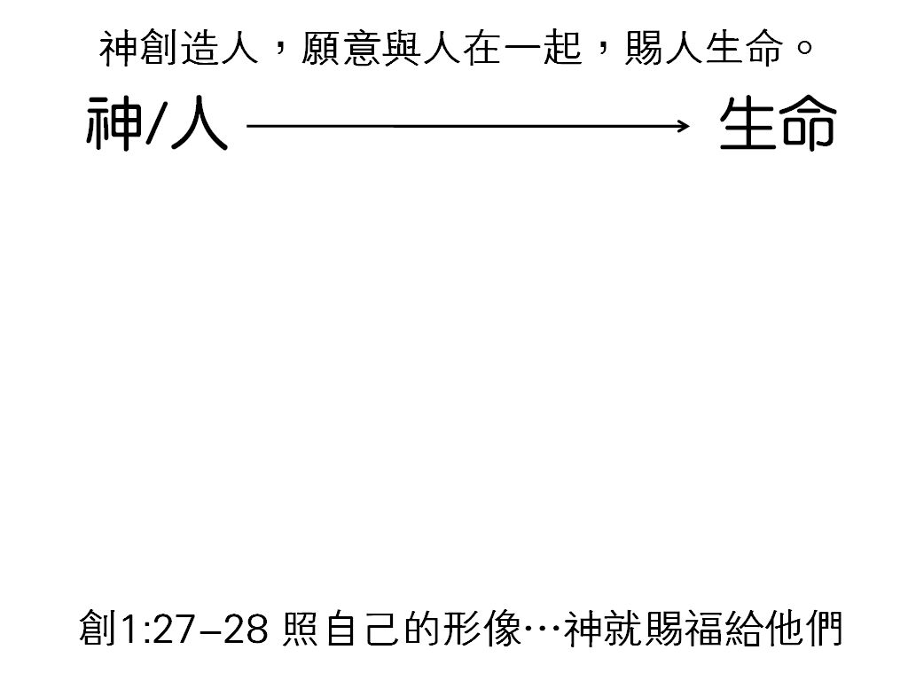 | 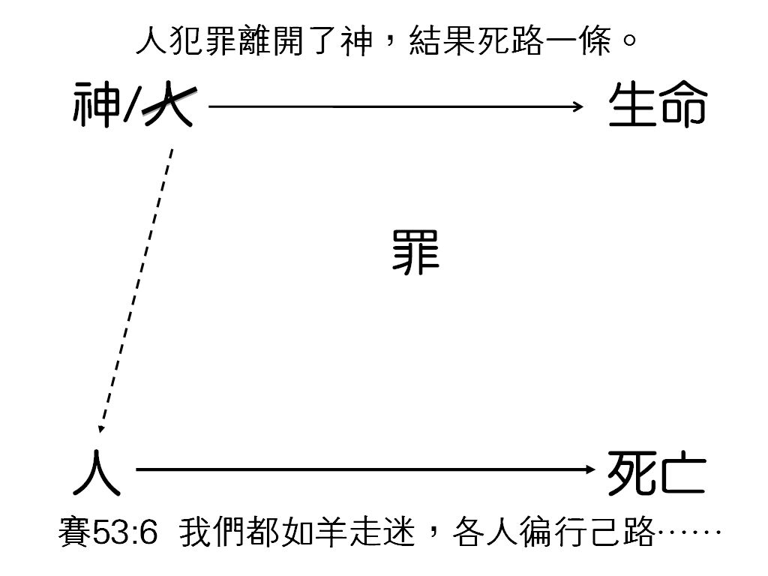
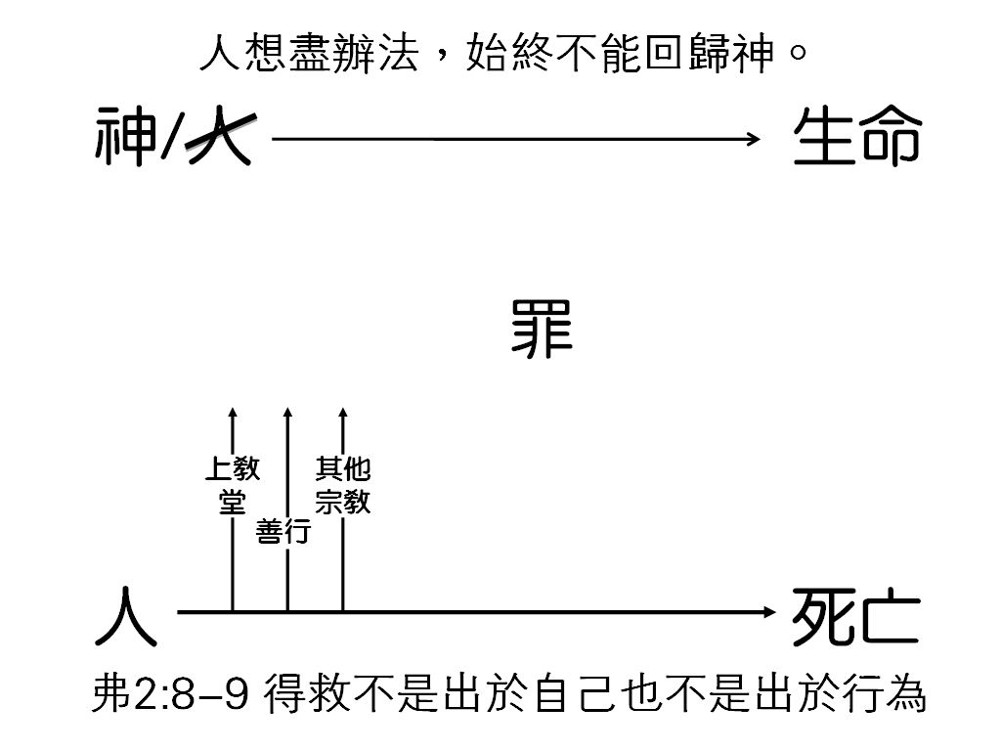 | 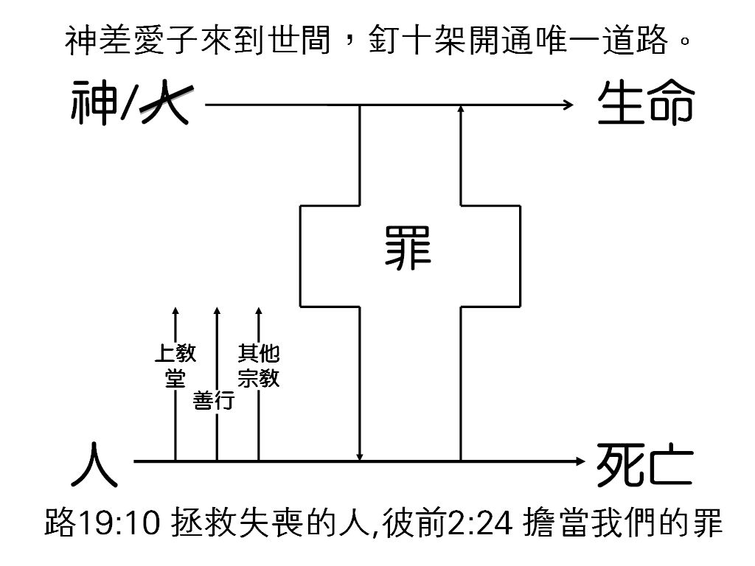
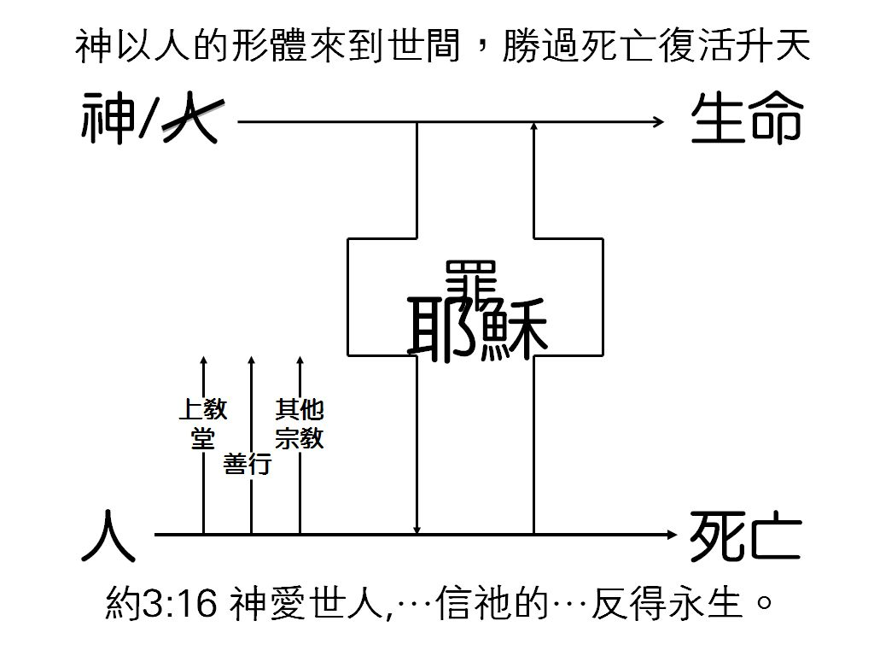 | 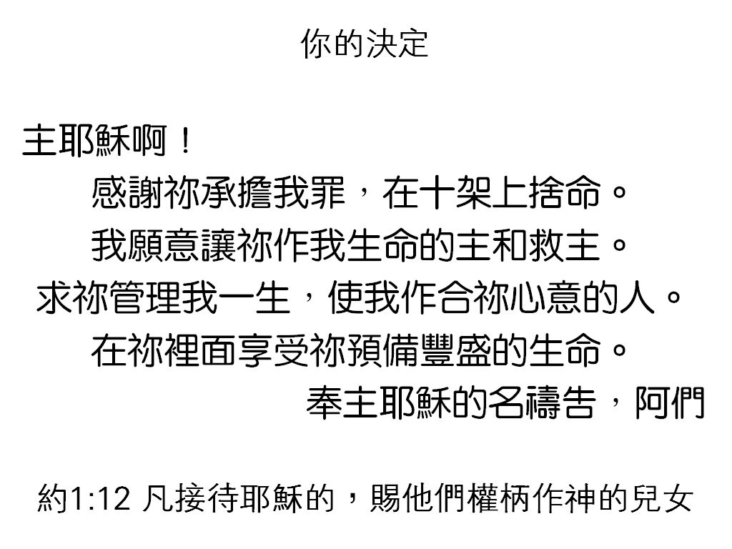

- 我地靈程地圖
裝備者與守望者約見，已經到第十一週，或超過兩個月，在靈命上都有一定的進步，用五分鐘時間填寫以下的「我的靈程地圖」，檢視自己的靈命已到何等狀態，了解在那裏還可以更進步(下次做)。

- 祝福 / 下次第後約會時間 (慶功宴非課程要求)
下次可以做的，吃吃談談，讓守望者看看你的見證，一起填寫我地靈程地圖、回應表、守望者推薦書和證書。

你認識的人還有很多未信耶穌，但卻對這個人有感覺。對他/她而言，你可能是他/她唯一接觸得到基督徒，神就將傳福音給他/她的責任交托你。
信徒在世，需要活出基督，像鹽和光。成為可以被羨慕的人。
完整福音的三個重點：人有罪且不能自救，耶穌十架的代替，唯有決定接受相信
好消息最核心：人有罪但無法自救、耶穌唯一的救贖、你的決定。

